# Navegadowoes más utilizados comparativa (y docs de las dev tools)

Comparativa de características entre los navegadores más usados

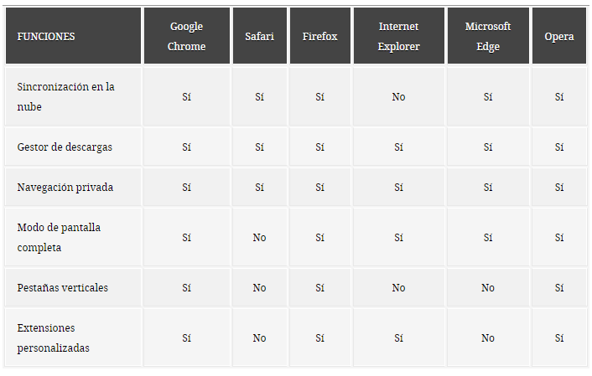

Navegadores más usados en 2019:

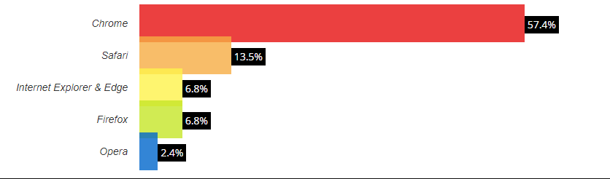  
sauce (<https://www.w3counter.com/globalstats.php>)

CSS:

Cada navegador interpreta el CSS de manera diferente, con [https://caniuse.com](https://caniuse.com/) podemos ver como se comporta en cada uno y en qué versión.

Dev tools en Chrome



<https://www.youtube.com/watch?v=H0XScE08hy8>

Dev tools en Firefox



<https://www.youtube.com/watch?v=sBlERejeofc>